По реализации национального проекта
25.09.2020

Национальный проект "Демография"

Объект "Детский сад на 280 мест в 6 микрорайоне территориального округа Майская горка города Архангельска"

Подрядная организация ООО "СМУ №1".
Место расположения: территориальный округ Майская Горка, земельный участок с кадастровым номером 29:22:060401:2713

Идентификационный код закупки:
183290128442529010100100490010000414

Краткая характеристика объекта:
Площадь застройки 2 059,38 кв.м, площадь здания 3 499,37 кв.м, строительный объем 18 275,01 куб.м.
На первом этаже здания расположены 6 групповых ячеек для детей ясельного возраста. На втором этаже располагаются групповые ячейки для детей дошкольного возраста: 2 ячейки – для старшей группы, 2 ячейки – для подготовительной группы, 2 ячейки – для средней группы. Предусмотрено размещение музыкального и гимнастического залов. На этаже предусмотрены служебно-бытовые помещения. В состав служебно-бытовых помещений входят: кабинет заведующего, методический кабинет, кабинеты специалистов, бухгалтерия, хоз. кладовая, туалет для персонала, комната уборочного инвентаря.

Ход работ на объекте по состоянию на 25.09.2020:
Завершено устройство свайного фундамента, возведение коробки здания, утепление и стяжка полов, монтаж металлоконструкций пожарных выходов, сети теплоснабжения, монтаж блочного теплового пункта, вентиляция.
Выполнено частично: кровельные работы, монтаж оконных блоков, инженерных сетей (водоснабжение, канализация, электрика), устройство вентилируемого фасада, внутренняя отделка (штукатурные работы, шпаклевка, окраска, укладка керамической плитки), благоустройство.
В настоящее время подрядчик выполняет отделочные работы – шпаклевку и покраску помещений, установку МДФ дверей, утепление "купола" кровли, благоустройство – планировку территории, установку бортового камня, укладку брусчатки.
На объекте 25 человек, 2 ед. техники: погрузчик, автокран.
Кровля – 97%;
вент. фасад – 97%;
внутренний водопровод – 99%;
внутренняя канализация – 99%;
внутренняя электрика – 90%;
установка дверей: МДФ – 96%, противопожарные – 95%, витражные – 100%, входные – 100%;
оконные блоки – 99%;
закупка оборудования – 100%;
отделка:
штукатурные работы – 96%,
шпаклевка – 92%,
покраска потолков – 87%,
покраска стен – 72%;
благоустройство (вертикальная планировка) – 95%, брусчатка – 117 м2, бортовой камень дорожный – 240 шт., бортовой камень тротуарный – 208 шт.

Работы ведутся с отставанием от графика производства работ 26 недель.

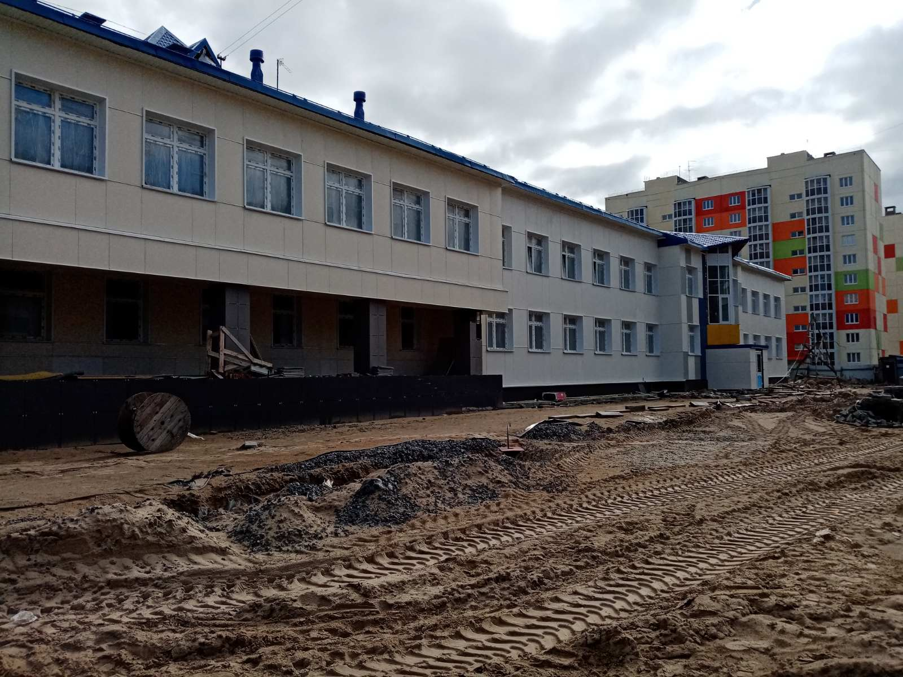 | 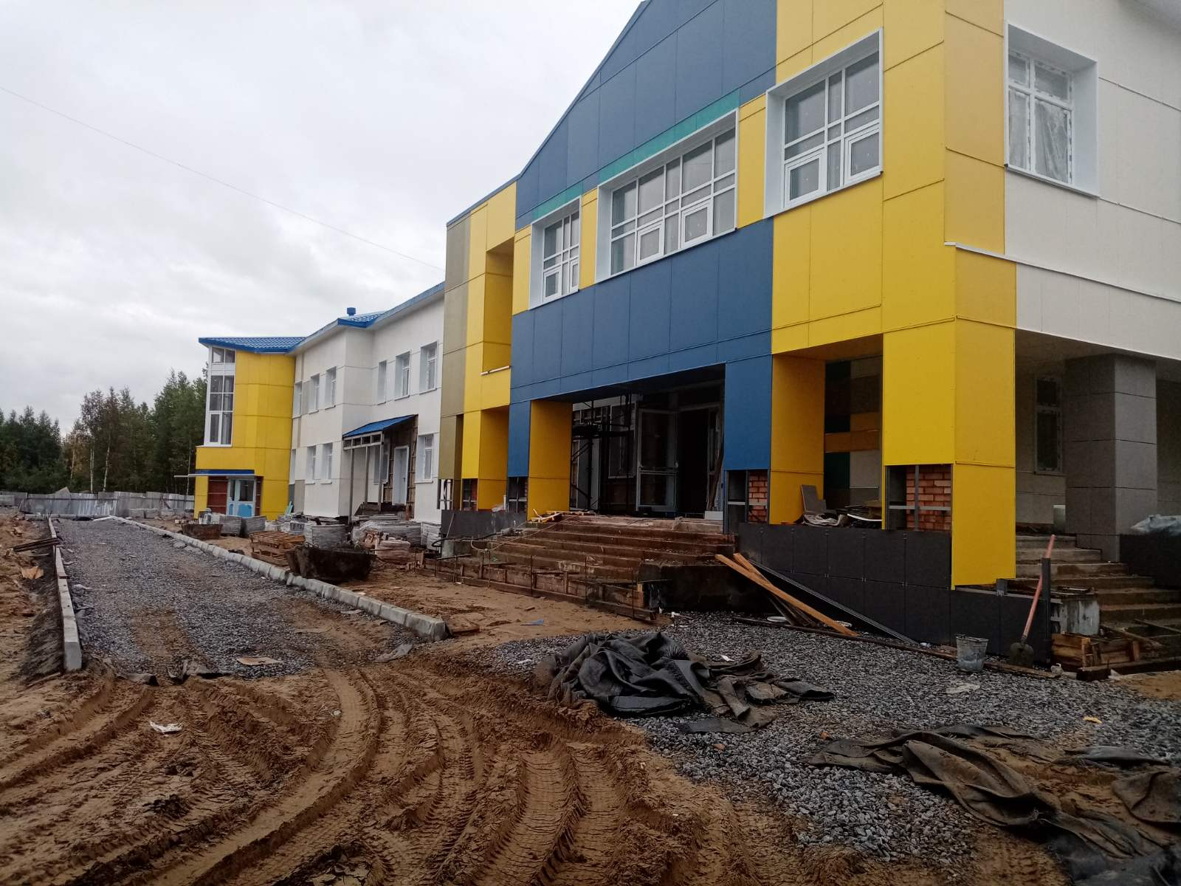
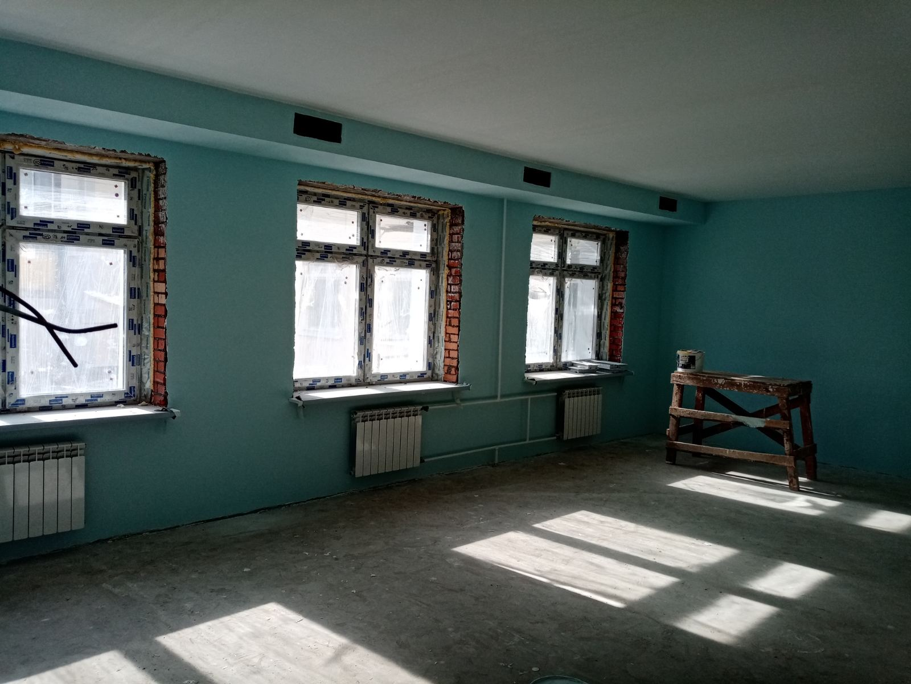 | 